«Балқаш қаласы, білім бөлімінің №5жалпы білім беретін мектебі КММ» пікір-сайыс клубының паспорты

Жетекшісі | 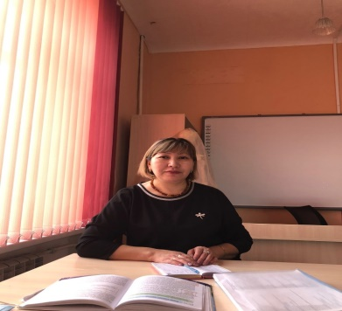
Аты-жөні МакышТорғын Төлеугазықызы
Туған күні:12.08.1978ж
Еңбек өтілі:23 жыл
Білімі: жоғары
Марапаттар: «Жас ұрпаққа тарихи сананыт қалыптастырудағы» «Болашаққа бағдар Рухани жаңғыру» және «Ұлы даланың жеті қыры» атты жалпы мемлекеттік бағдармалардың рөлі тақырыбы бойынша белсене қатысқаны үшін сертификат.Педогогикалық идеялар панорамасы білім ұйымдарының педогогтарына арналған бейне сабақтар беруден республикалық конкурустың өңірлік кезеңінің Тарих пен құқық ,дінтану мұғалімі III дәрежелі диплом .КИО Республикалық мұғалімдер арасындағы Қазақстан тарихынан дистанциондық олимпиадан II-III жүлделі орындар .
Клубтың ашылу күні | 5.09.2021ж
Мекен-жайы | Балқаш қаласы, білім бөлімінің №5жалпы білім беретін мектебі КММ
Оқыту тілі | қазақ
Білім алушылар саны | 20
Жетістіктер | Қазақстан Республикасының Тұнғыш Президент күні және Қазақстан Республикасының Тәуелсіздігінің 30 жылдығына арналған «SANA» дебат клубының ұйымдастыруымен өткен қалалық пікірсайыс турниріне белсене қатысқаны үшін,Үздік спикер Мұрат Сұлтан Марапатдалды  «Ұстаз басшы » атты қалалық дебат туррнирінде Касенова Алина ең үздік пікір сайысшы номинациясы мен марапатталды

